1. Установите Jenkins

2. Создайте задачу которая будет делать следующее:

* Клонировать проект <https://github.com/vitalliuss/helloci>
* Запускать тесты из проекта в директори Java с помощью цели mvn test

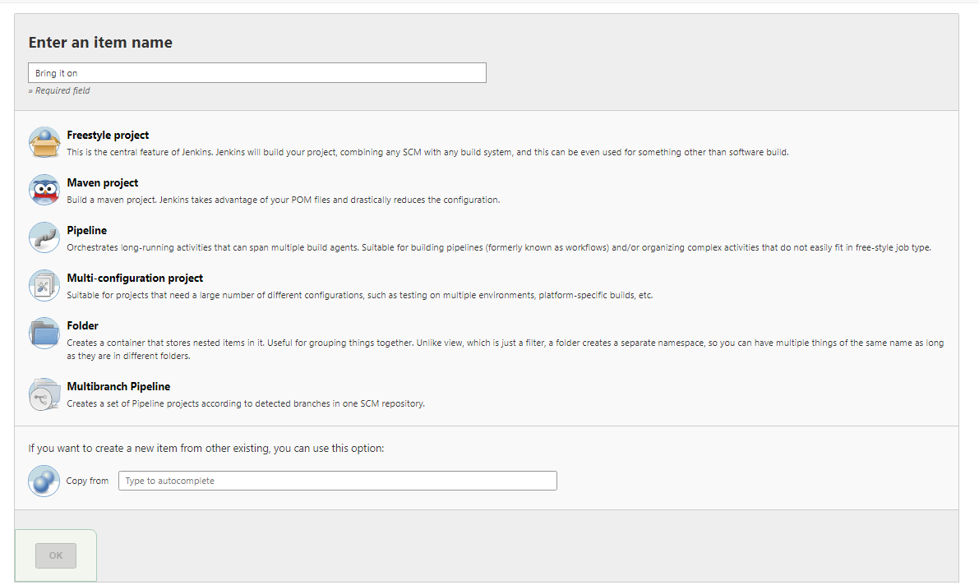

Клонирование проекта

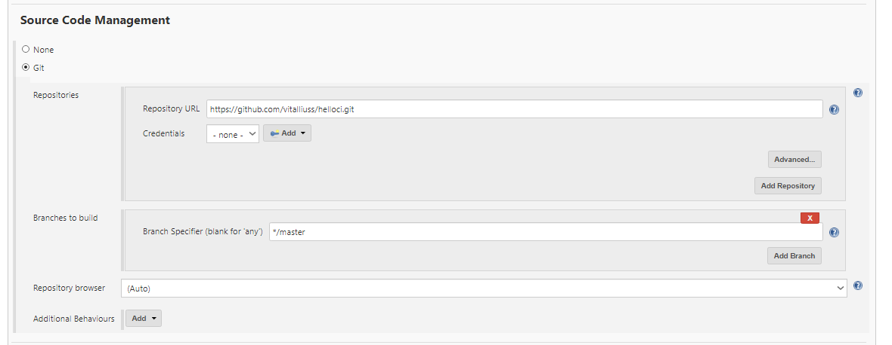

Запускать тесты из проекта в директори Java с помощью цели mvn test

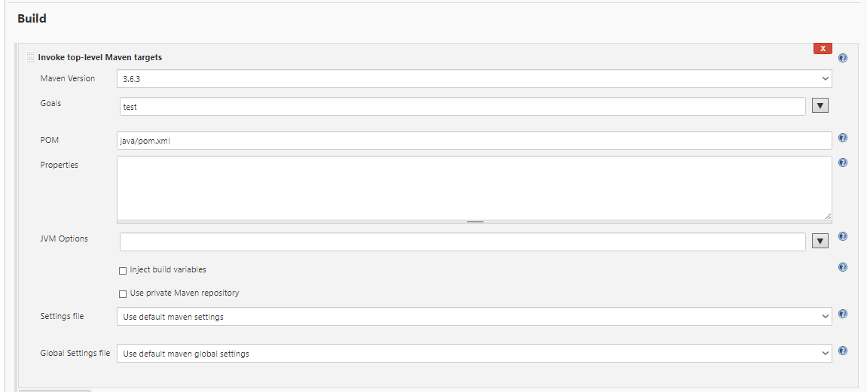

3. Настройте билд триггеры:

* Запуск тестов не позднее чем через 5 минут после коммита в git
* Каждый будний день в полночь

Запуск тестов не позднее чем через 5 минут после коммита в git

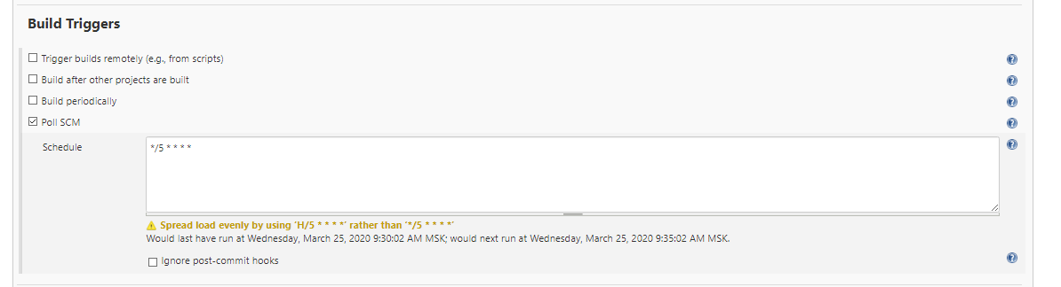

Каждый будний день в полночь

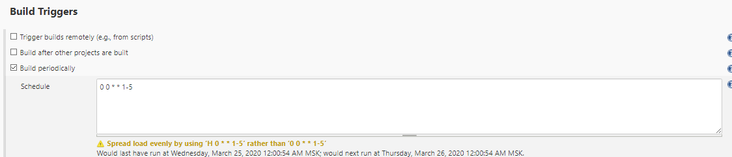

4. Опубликуйте файл “Java\target\surefire-reports\com.github.vitalliuss.helloci.AppTest.txt” как артефакт

